**RVK Obrázkové čítanie**

Ema má mamu. Mama má Emu.

Ema má 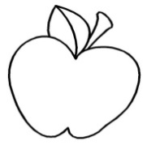 a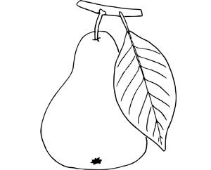. Imo má 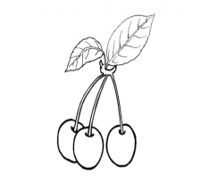.

Má Emo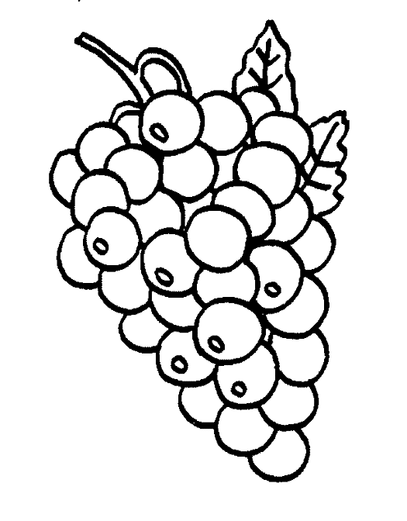? Má. Mimo má 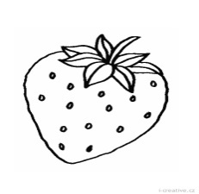.

Máme 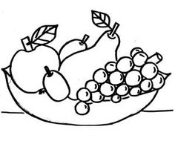. Mama má 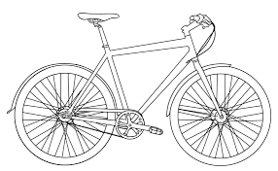.

Imo má 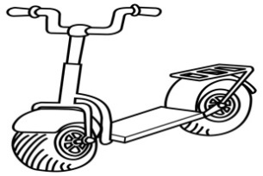. Ema má 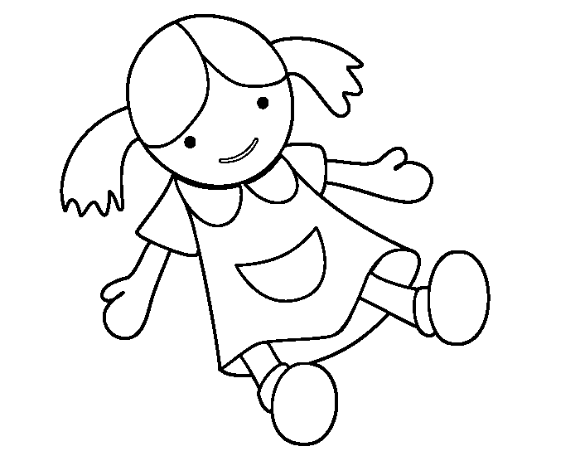.

Má Ema ? Má.

Mimo má 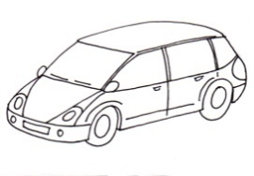. Máme .

Pod obrázok napíš vhodné meno pre chlapca a dievčatko. Obrázky vyfarbi.



    
    
    
    
    